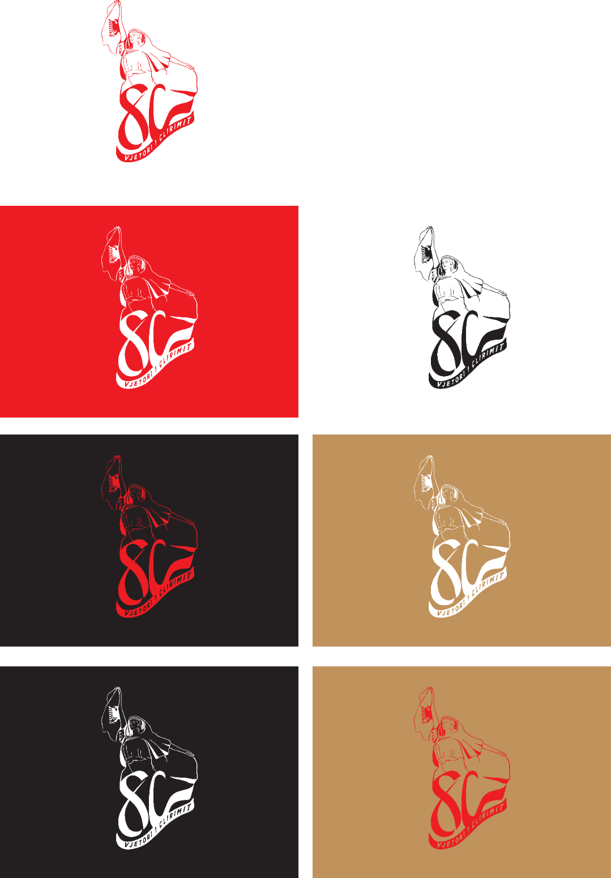

**MINISTRIA PËR EVROPËN DHE PUNËT E JASHTME**

**QENDRA E STUDIMEVE DHE PUBLIKIMEVE PËR ARBËRESHËT**

**GIORNATE DEL LIBRO ARBËRESH**

**Seconda Edizione, 30 settembre – 1 ottobre 2024**

**Argomento principale:**

**"Studi antropologici e l'artigianato dell'abbigliamento della donna ar****bëreshe"**

Il costume femminile è oggi uno degli elementi più distintivi della cultura materiale e spirituale degli Arbëreshë. Questo costume rappresenta chiaramente l'identità arbëreshe in ogni attività culturale e folcloristica che si svolge nei villaggi. Le donne, nei loro abiti tradizionali, hanno avuto un ruolo importante nei rituali nuziali, negli spettacoli di danza, nonché nei numerosi gruppi folcloristici di queste zone.

L'uso estensivo del costume femminile sottolinea il grande valore spirituale che questo riveste per la comunità. È importante notare che questo valore spirituale è ciò che mantiene in vita questa serie di indumenti. Quanto maggiore è questo valore spirituale, tanto maggiore sarà la durabilità dell’abito, intesa nel valore anche materiale. Questi valori appaiono evidenti attraverso gli studi antropologici.

L'antropologia contribuisce alla comprensione del ruolo dell'abbigliamento nella rispettiva cultura di appartenenza. La cultura ci aiuta a capire come le persone all’interno di una comunità apprendono, acquisiscono competenze e trasmettono conoscenze attraverso il linguaggio e le pratiche culturali, come nel caso della sartoria. Cultura e storia sono strettamente intrecciate per modellare il "comportamento appropriato" in un dato contesto. Pertanto, i concetti di cultura e di diversità culturale sono importanti per l’analisi del significato dell’abbigliamento.

Tuttavia, l’abbigliamento è un patrimonio vivente che riflette il ritmo di sviluppo dello stile di vita e della tecnologia. Il costume arbëresh, a causa dei cambiamenti verificatisi con il tempo nel modo di vivere, ha riflesso in modo significativo i cambiamenti tecnologici, principalmente nell'uso di materiali tessili già pronti, prodotti al di fuori dell'economia domestica. Il costume femminile arbëresh, in quanto elemento culturale spirituale e materiale, continua ad essere riprodotto in forme comuni, talvolta sostituendo materiali preziosi e originali con quelli reperibili in commercio, oltre ad essere riprodotto il più fedelmente possibile per rimanere vicino all'originale. La realizzazione di questi indumenti richiede un lavoro lungo e difficile, che veniva precedentemente svolto dalle massaie o dagli artigiani della zona. Al giorno d'oggi, il numero di artigiani che preservano questa conoscenza è purtroppo divenuto esiguo.

Oggi siamo consapevoli dei problemi che affliggono l'artigianato in generale e l'abbigliamento tradizionale in particolare. Un artigiano dell’abbigliamento non può più ricoprire, come in passato, il ruolo di creatore, produttore e commerciante, poiché questo ruolo appartiene adesso all’industria creativa. Un artigiano di abiti tradizionali, soprattutto femminili, deve produrre fedelmente creazioni "uniche" e "autentiche". La grande sfida dell’artigianato dei costumi tradizionali per sopravvivere oggi è infatti tutta concentrata nella fedeltà della riproduzione, attività che richiede tempo e maestria, unitamente a costi di manodopera e materiali significativamente alti.

Lo scopo di questa seconda edizione delle *Giornate del Libro Arbëresh* è dunque quello di portare all'attenzione dei ricercatori, ma anche del più vasto pubblico albanese, una prospettiva antropologica ricavata nel contesto storico e culturale del “Simbolismo e della ritualità del costume della donna albanese”, nonché esaminare il lavoro, gli sforzi e le sfide degli artigiani arbëreshë oggi, in un contesto sociale nuovo sotto il profilo storico e culturale. L’auspicio è quello che si riesca a mantenere viva e a trasmettere la conoscenza di questa importante tradizione.

**Il Comitato Scientifico:**

Prof. Diana Kastrati

Dott. Silvana Nini

Dott. Dorina Arapi